**Дата: 16.04.2025 Фізична культура Клас: 3-А Вчитель: Мугак Н.І.**

**Тема.**  **«Геракл». Організаційні вправи. Різновиди ходьби та бігу. ЗРВ на місці. Стрибки ,,у кроці’’. Біг 30 м. Естафета з обручами.**

**Завдання уроку**

1. Сприяти розвитку швидкості у бігу на 30 м.

2. Вправляти у стрибках «у кроці».

3. Сприяти розвитку спритності естафетою з обручами.

**Інвентар:** музичний програвач, свисток, 2 обручі, секундомір.

**Сюжет уроку**

Батько Геракла хотів, щоб він став найсильнішим з-поміж людей. Геракл дійсно мав величезну силу. Дізнавшись про його народження, ревнива богиня Гера послала двох величезних змій, щоб вони задушили новонародженого. Однак немовля, яке прокинулося, саме схопило змій за шиї та задушив їх. Дельфійський оракул, до якого Геракл звернувся за порадою, наказав йому дванадцять років служити Еврісфеї, здійснити дванадцять подвигів, після чого він отримає безсмертя. Геракл здійснив дванадцять подвигів: він убив немейського лева, лернейську дев’ятиголову гідру, зловив керинейську лань, вбив ерімантського вепра, очистив стайні царя Авгія, прогнав стимфалийських птахів, зловив, приборкав і привів у Мікеникритського бика, привів до Еврісфея коней Діомеда, добув пояс цариці амазонок Іпполіти, доставив в Мікени з острова Еріфія корів Геріона, дістав золоті яблука Гесперид, привіз із царства Аїда стража пекла Цербера

**ХІД УРОКУ**

**І. ПІДГОТОВЧА ЧАСТИНА (12—15 хв)**

**1.Правила техніки безпеки під час занять спортом в домашніх умовах.**

[**https://www.youtube.com/watch?v=wmsgMg-Mw**](https://www.youtube.com/watch?v=wmsgMg-Mw)

**2.Шикування у шеренгу. Привітання. Організаційні вправи.**

**3. Різновиди ходьби та бігу:** [**https://www.youtube.com/watch?v=9qMvNhH07TA**](https://www.youtube.com/watch?v=9qMvNhH07TA)

* ходьба (10 с);
* ходьба на носках, руки вгору (15 с);
* ходьба звичайна (10 с);
* ходьба на п’ятах, руки за спиною (15 с);
* ходьба звичайна (10 с);
* ходьба зі зміною темпу (25 с);
* ходьба перекатом з п’яти на носок (15 с);
* ходьба звичайна (10 с);
* ходьба дрібними та широкими кроками (45 с);
* ходьба звичайна (10 с);
* біг у середньому темпі (1 хв);
* біг на прямих ногах, ноги вперед (15 с);
* ходьба звичайна (10 с).

Перешикування на 1—2 (1—3) (для утворення двох (трьох) шеренг).

**4. Комплекс ЗРВ на місці** [**https://www.youtube.com/watch?v=loPkREau0oE**](https://www.youtube.com/watch?v=loPkREau0oE)

1. В. п. — стійка ноги нарізно. 1—2 — нахил голови праворуч; 3—4 — нахил голови ліворуч.

**ОМВ.** Повторити 8 р. Темп виконання середній.

1. В. п. — стійка ноги нарізно. 1—2 — руки зігнуті перед грудьми; 3—4 — поворот тулуба ліворуч, руки в сторону. 1—2 — руки розвести в сторони; 3—4 — поворот тулуба праворуч, руки розвести в сторони.

**ОМВ.** Повторити 8 р. Тулуб тримати прямо. Стежити за амплітудою повороту.

1. В. п. — стійка ноги нарізно. 1 — дотягнутись коліном правої ноги до ліктя лівої руки; 2 — в. п.; 3 — дотягнутися коліном лівої ноги до ліктя правої руки

**ОМВ.** Чітке виконання.

**4.** В. п. — стійка ноги нарізно. 1—2 — поворот тулуба ліворуч; 3—4 — поворот тулуба праворуч.

**5.** В. п. — стійка ноги нарізно. 1 — мах лівою, оплеск під коліном; 2 — в. п., руки в сторони; 3 — мах правою, оплеск під коліном; 4 — в. п., руки в сторони.

**6.** В. п. — присід, руки на коліна. 1—4 — стрибки з поворотами праворуч у присіді; 5—8 — стрибки з поворотами ліворуч у присіді

**ІІ. ОСНОВНА ЧАСТИНА (17—20 хв)**

1. **Розвиток швидкості: біг на 30 м** [**https://www.youtube.com/watch?v=XKUOhEbchI4**](https://www.youtube.com/watch?v=XKUOhEbchI4)

**ОМВ.** Забігами по 2 учні. Високий старт. Максимальна швидкість.

1. **Стрибки «у кроці»**

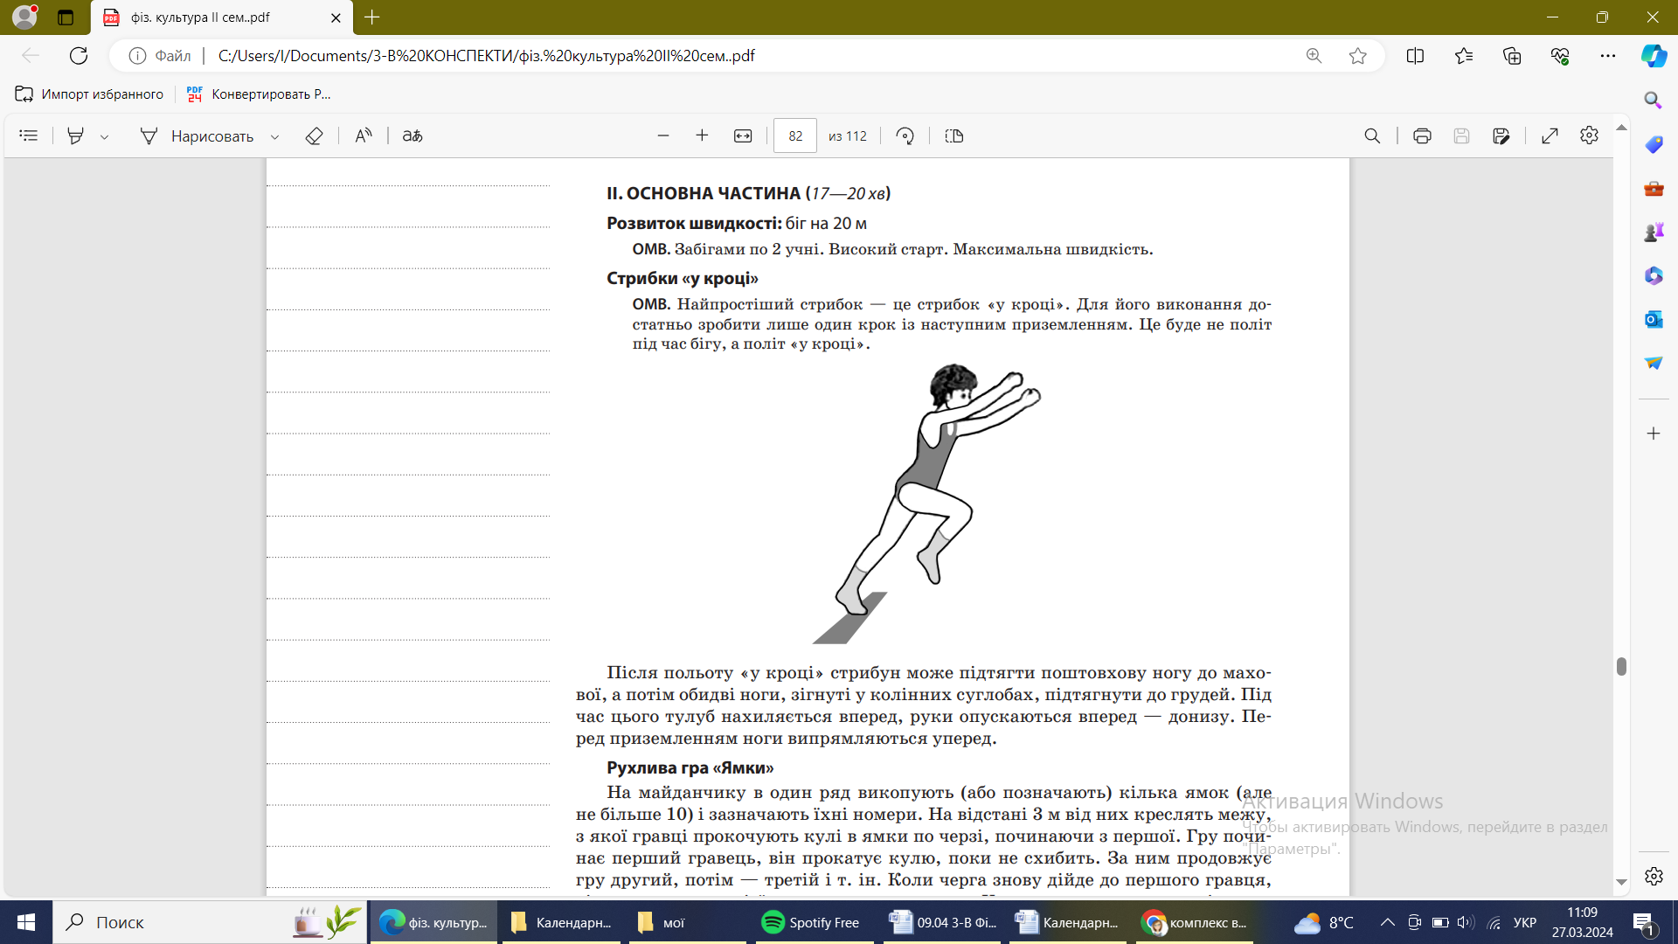 **ОМВ.** Найпростіший стрибок — це стрибок «у кроці». Для його виконання достатньо зробити лише один крок із наступним приземленням. Це буде не політ під час бігу, а політ «у кроці»

Після польоту «у кроці» стрибун може підтягти поштовхову ногу до махової, а потім обидві ноги, зігнуті у колінних суглобах, підтягнути до грудей. Під час цього тулуб нахиляється вперед, руки опускаються вперед — донизу. Перед приземленням ноги випрямляються уперед.

1. **Естафета з обручами**

Гравці об’єднуються у дві команди. По одному учасникові від команди стоять на фініші з обручами напроти кожної команди. Кожен учасник з команди біжить до обруча, пролазить крізь нього і повертається бігом, передаючи естафету наступному. Шикування в шеренгу. Організаційні вправи

**ІІІ. ЗАКЛЮЧНА ЧАСТИНА (3—5 хв)**

1. **Руханка «Рухайся, завмри»** [**https://www.youtube.com/watch?v=7jE56v4-QU0**](https://www.youtube.com/watch?v=7jE56v4-QU0)
2. **Шикування в шеренгу. Організаційні вправи.**
3. **Підбиття підсумків уроку**

